В Анжеро-Судженском филале к празднованию тоже подошли серьезнои- решили отпраздновать его по-новому, со студенческим задором!

25 января – Татьянин день – праздник, который можно назвать и старым, и новым. С одной стороны, этот праздник "прорастает корнями" в далекие времена, когда каждый крещеный человек знал день своего святого и праздновал его.
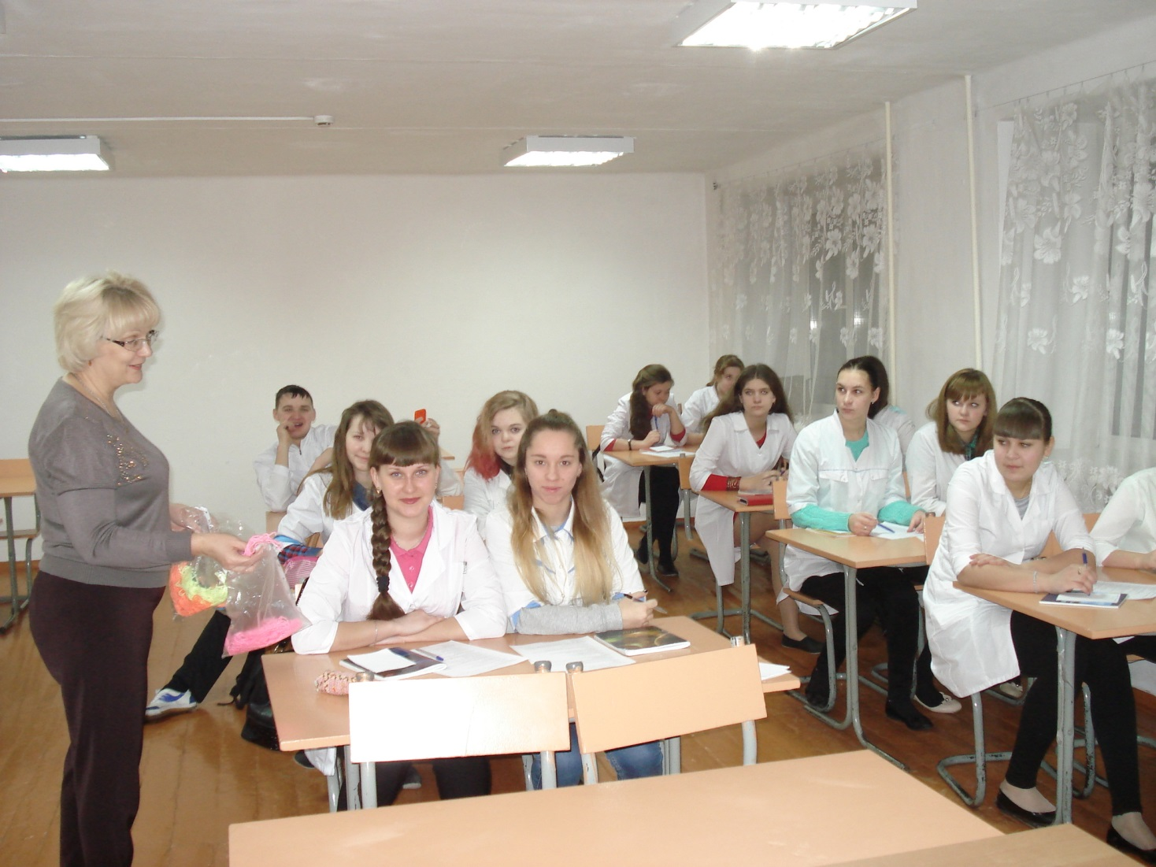
С утра каждая Татьяна получила поздравления с праздником. Но и остальные ребята не были обделены вниманием- они получили маленькие сладкие сюрпризы.
«Студенческое братание» заразило всех ребят – разноцветные ленточки- символ сплочения-были повязаны всем. 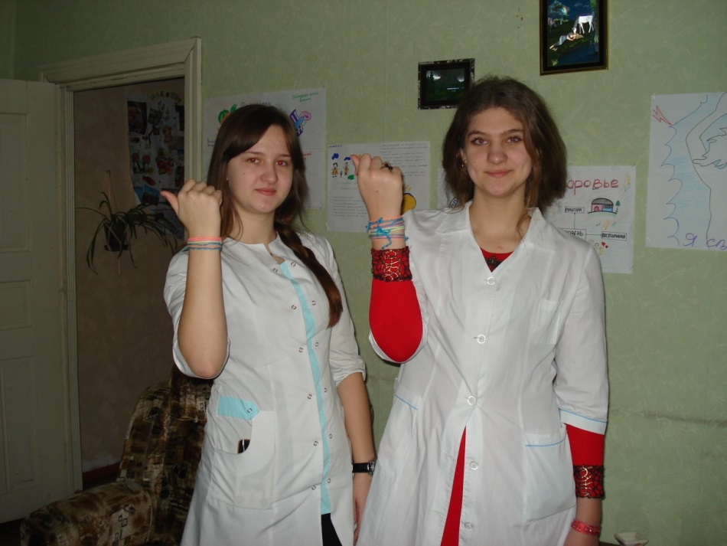
А завтра нас ждет большое мероприятие, посвященное этому замечательному празднику студенчества. 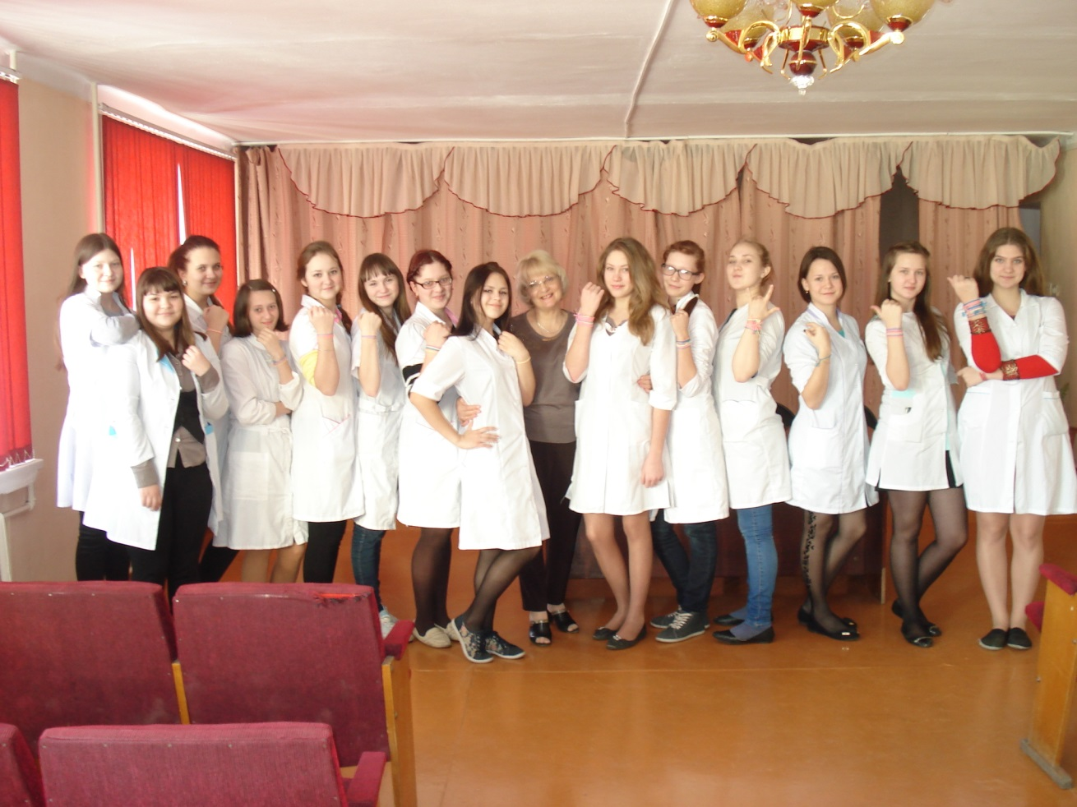
Трое студентов нашего филиала приглашены на Губернаторский прием, посвященный Татьяниному дню.

Беловский филиал встретил студентов праздничной программой.
25 января в Беловском филиале ГБОУ СПО «КОМК» в честь Дня студенчества России прошел День самоуправления! 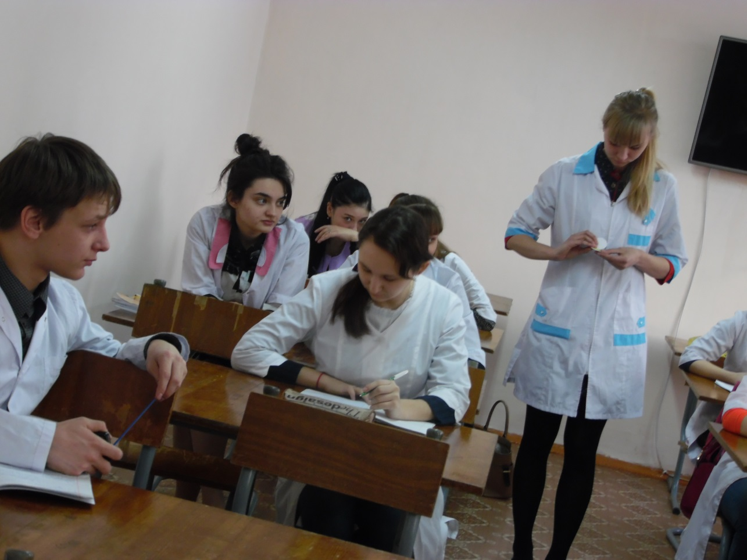
Все руководители филиала, основные сотрудники были заменены студентами!!! Было весело!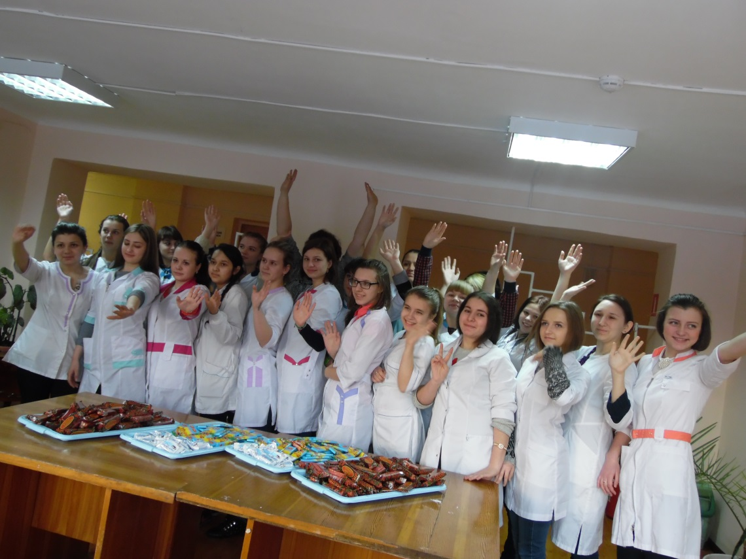Занятия вели преподаватели – студенты!!! Все студенты очной формы получили сладкую большую конфету !
Прошел флешмоб, в котором приняли участие студенты 1-2 курсов!!! Студенты ждут продолжения! 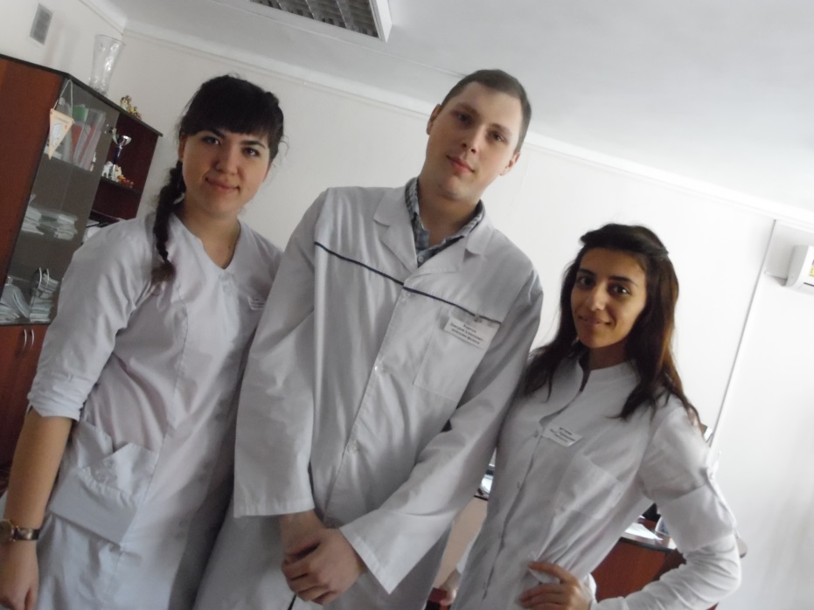

Ленинск-Кузнецкий филиал
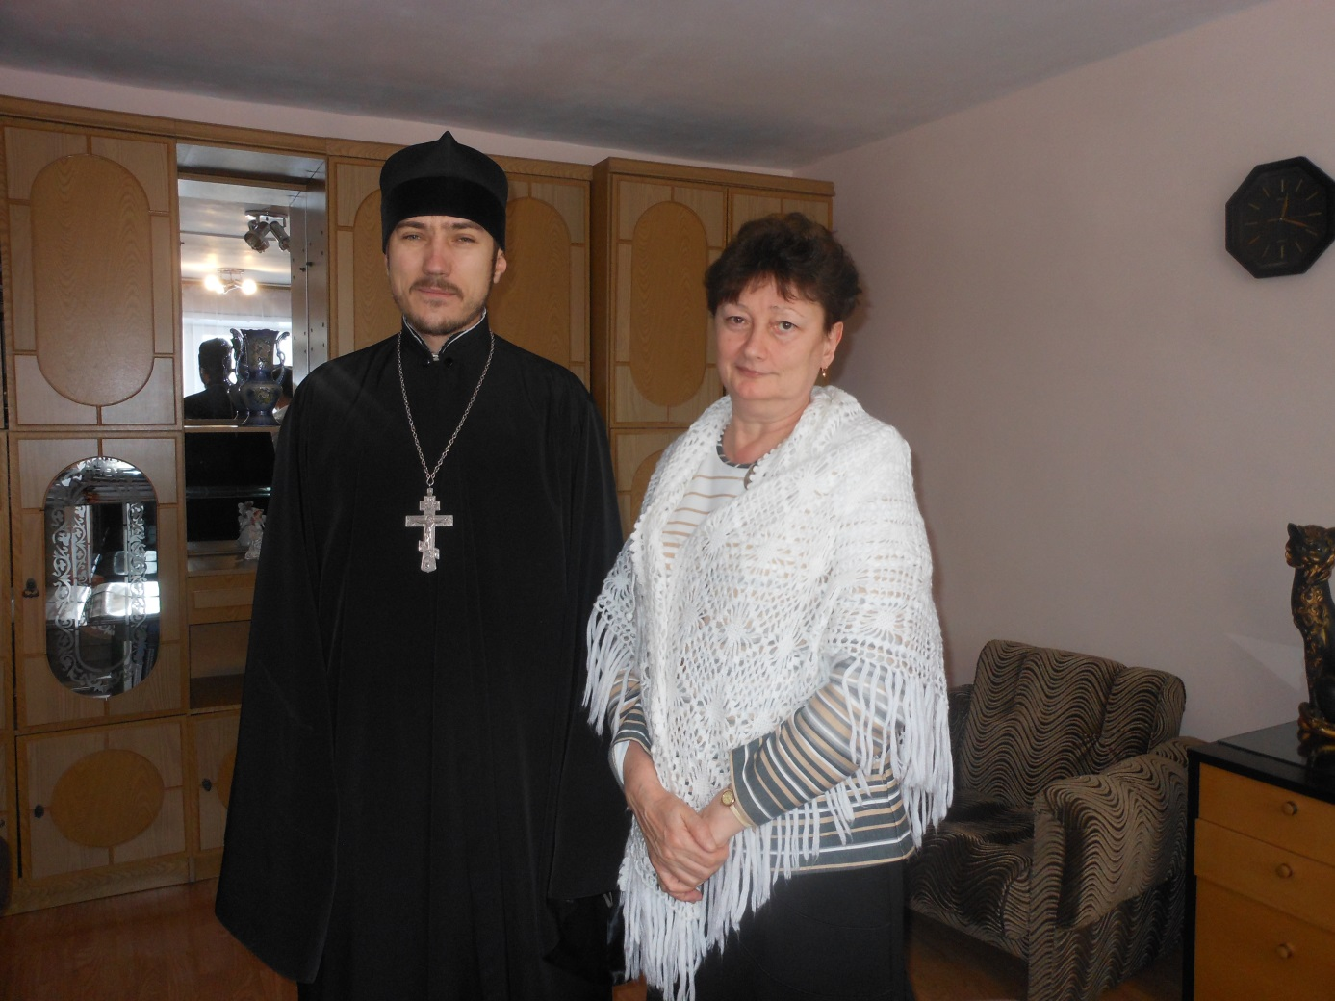
В филиале прошел молебен .
Студентов на получение профессии напутствовал батюшка.
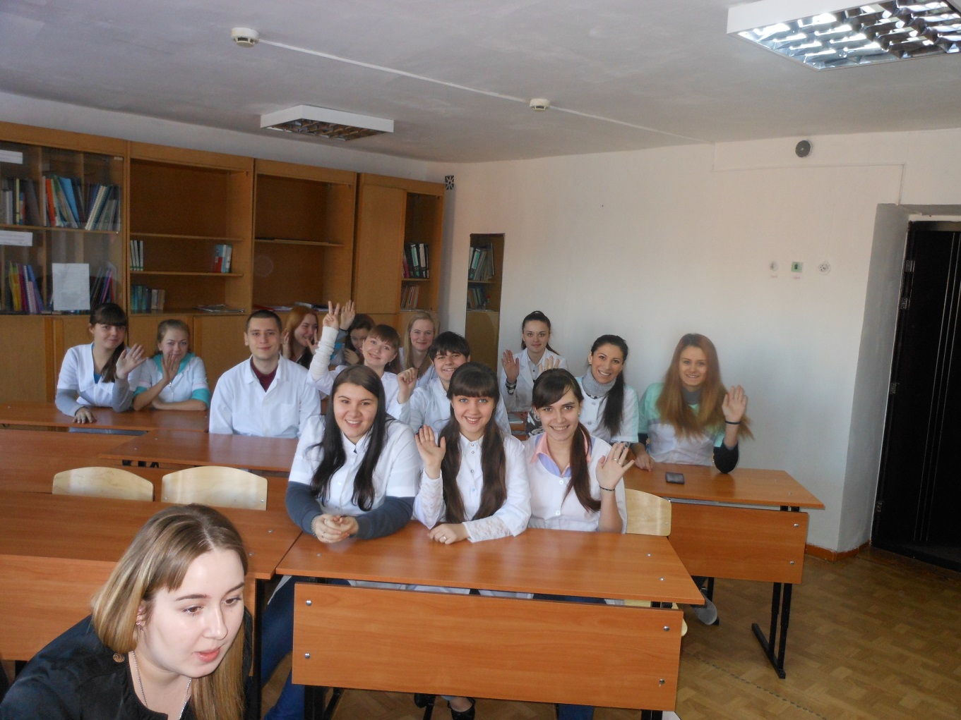
В музее колледжа прошли экскурсии студентов.
Много нового и интересного узнали студенты о профессиональном пути выпускников колледжа.. 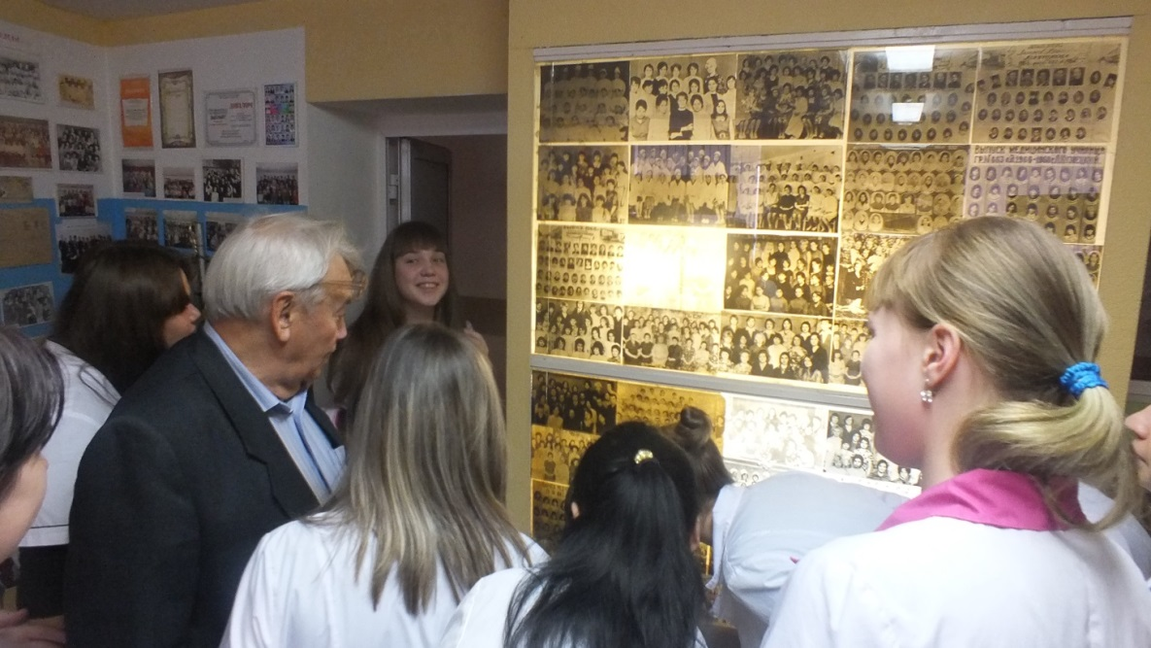
Студентам есть на кого равняться.
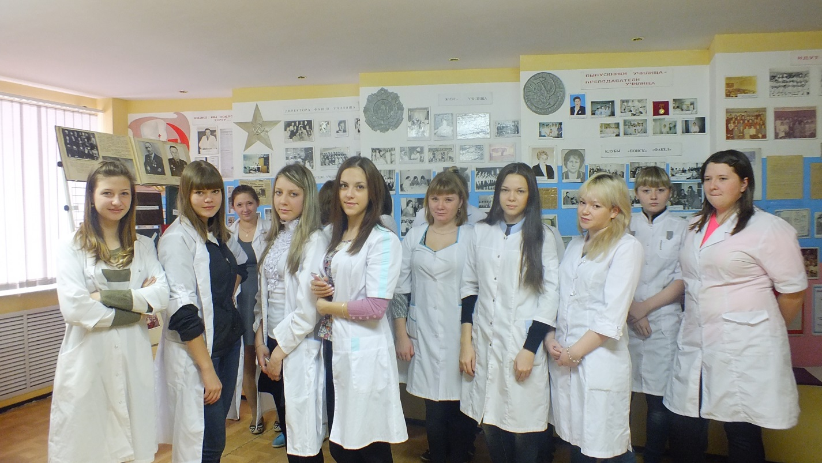
Витаминизация студентов-дело всенародное!!! Студенты Ленинск-Кузнецкого филиала получили бесплатно апельсины !!!!

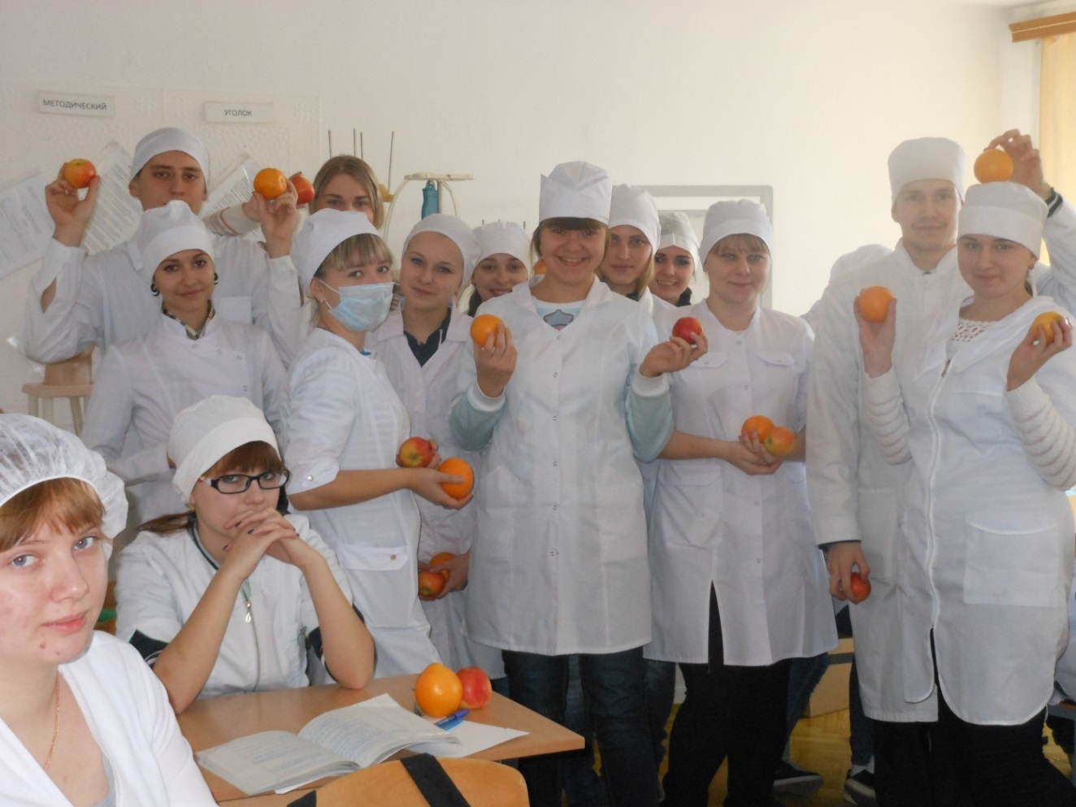
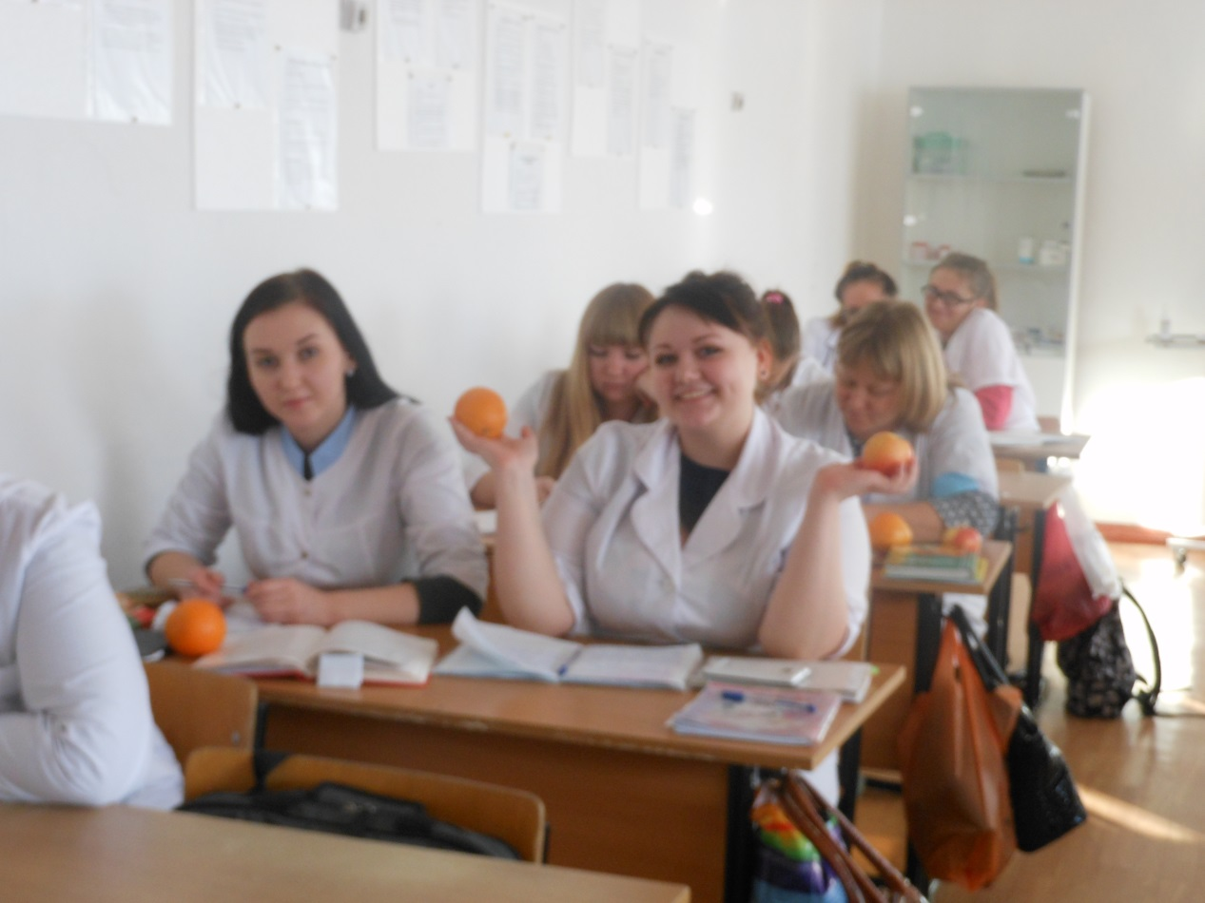
Витаминизация в действии!

Праздничные поздравления РПЦ

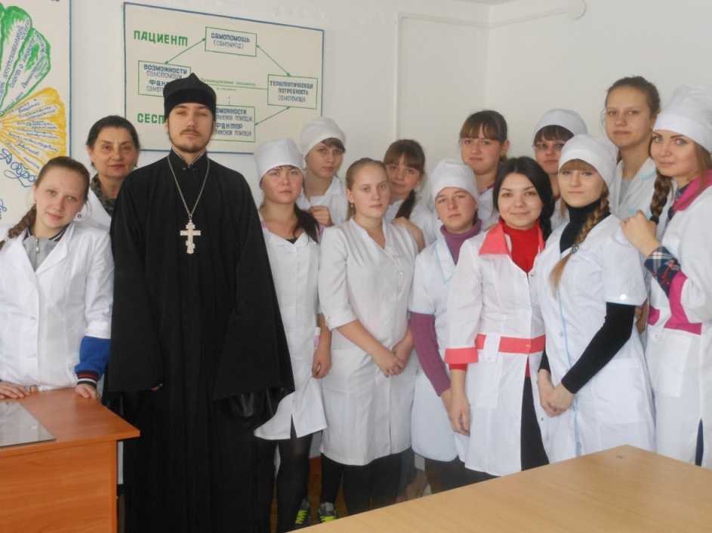

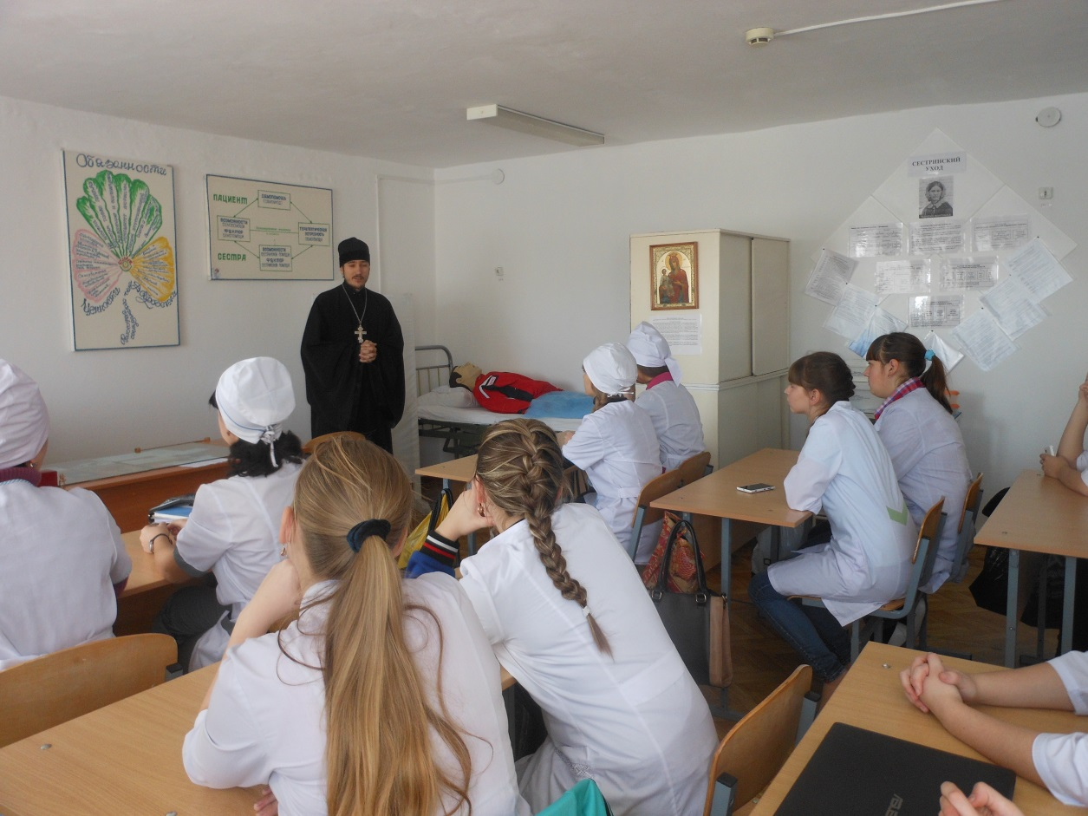
Новокузнецкий филиал провел следующую программу в честь празднования Дня Российского студента:
- Вручение сладостей студентам
- Торжественная линейка, приуроченная ко Дню студента
- Оформление стенда о Дне Российского студенчества и о Дне Св. Татьяны
- Поздравления с Днем Студента
- Оформление стенда о Дне Российского студенчества и о Дне Св. Татьяны
- Фотосессия «Мы – студенты!»
- Акция «Поздравь студента
- Спортивная эстафета «Студенты! На старт»
- Поздравления и символические подарки студенткам и преподавателям с именем Татьяна
- Фотовыставка «Студенческая жизнь»
- Психологическая акция «Настроение»

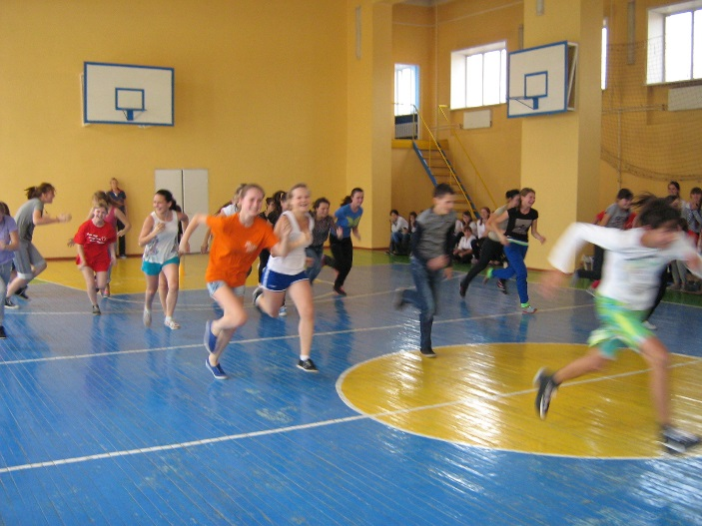
Спортивные мероприятия
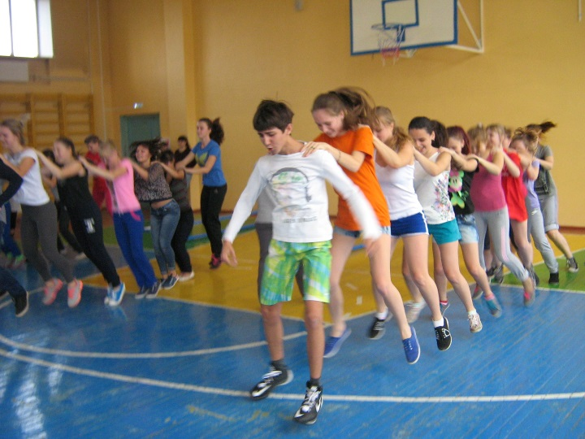

Соревнования между группами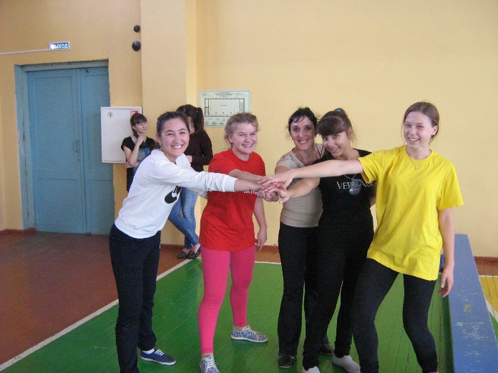

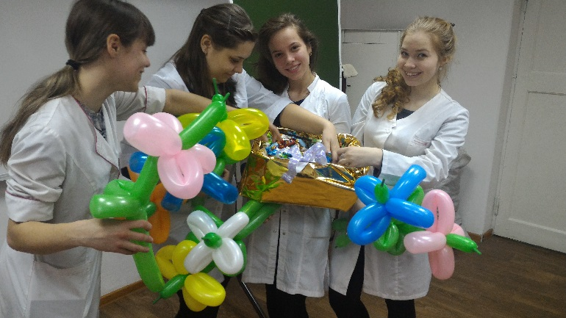

Прокопьевский филиала
25 января в Прокопьевском филиале состоялось празднование Дня Российкого студенчества. Для праздничного угощения студентов в столовой филиала организовано чаепитие (чай, булочка) на 210 человек. 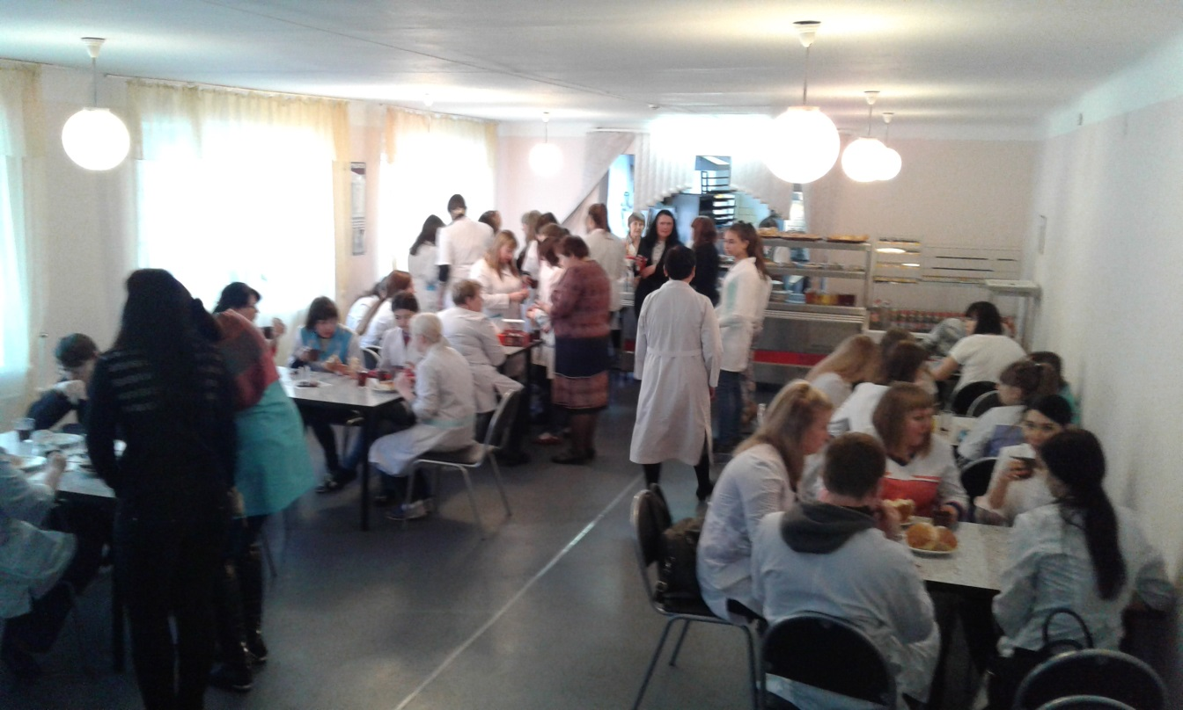
25.01.2016г. в 9.30 в Прокопьевском филиале состоялось радостное мероприятие- студентов бесплатно кормили завтраком!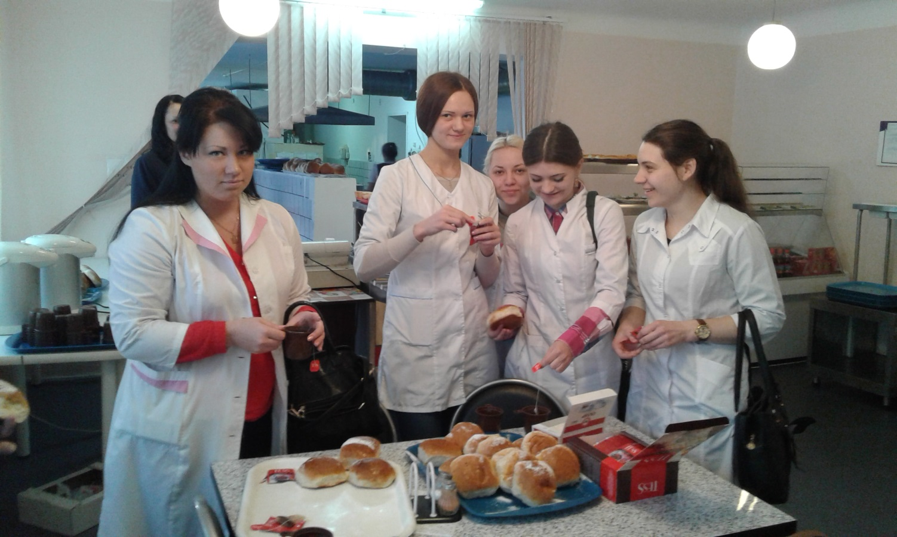
В 12.00 в Соборе Иоанна Крестителя состоялся традиционный Молебен в честь святой великомученицы Татианы и во здравие студентов. По окончанию Молебна была организована экскурсия по храму, а также посещение крестильного дома и колокольни. Количество участников 50 человек. 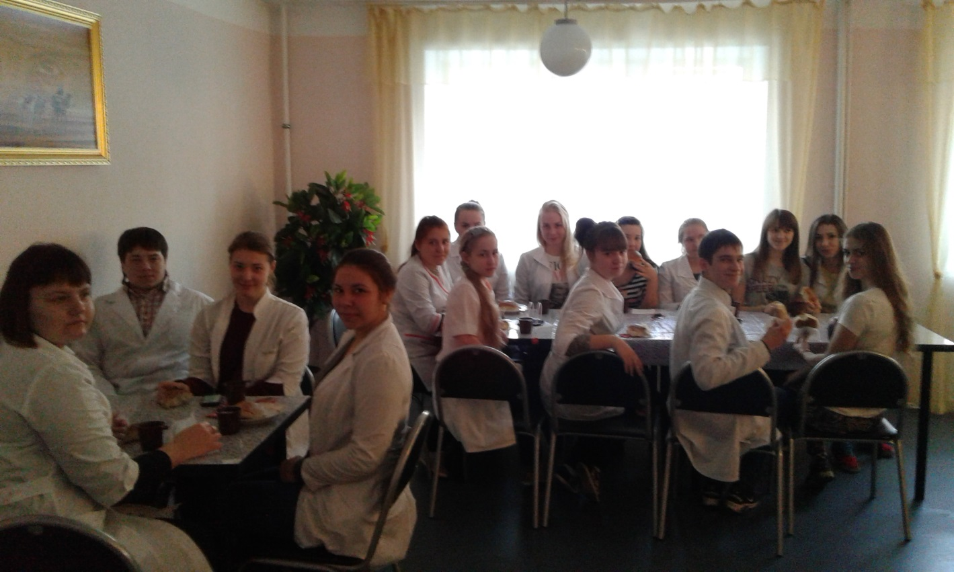
В 13.00 двадцать студентов Прокопьевского филиала приняли участие во Всероссийской акции «Татьянин лед» во Дворце спорта «Снежинка». Ответственный за команду - руководитель физ.воспитания Андреева С.А.
В 16.00 в Прокопьевске состоится городское студенческое шоу «Молодежь зажигает!». В нем примут участие 10 наших студентов, а в числе гостей - и все желающие!.

В 12.00 в Соборе Иоанна Крестителя состоялся традиционный Молебен в честь святой великомученицы Татианы и во здравие студентов, по окончанию Молебна была организована экскурсия по храму, посещение крестильного дома и колокольни. Количество участников 50 человек.
Ответственный начальник филиала Волкова И.Н.
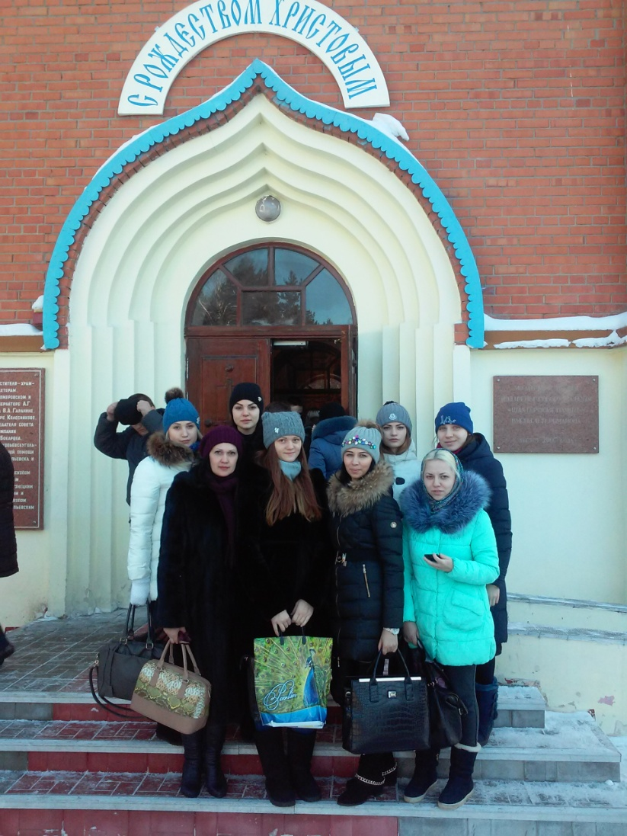
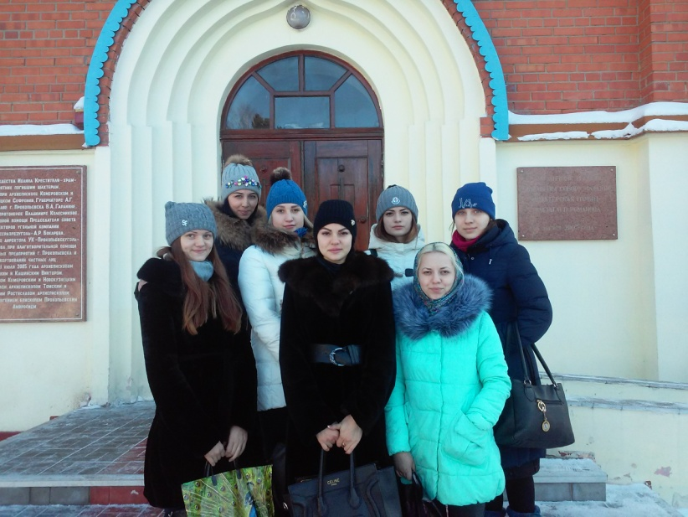
В 13.00 20 человек Прокопьевского филиала приняли участие во Всероссийской акции «Татьянин лед» во Дворце спорта «Снежинка».
Ответственный руководитель физ.воспитания Андреева С.А.
В ПФ КемГУ в 16.00 состоялось городское студенческое шоу «Молодежь зажигает!» приняли участие 10 человек.
Ответственный начальник филиала Волкова И.Н.
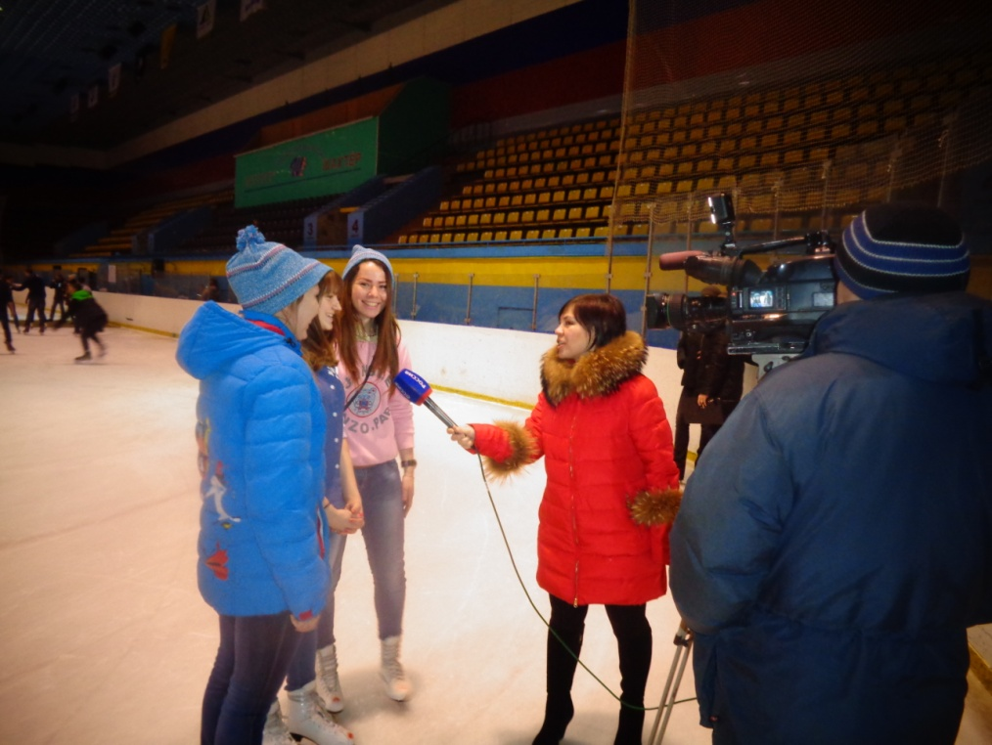
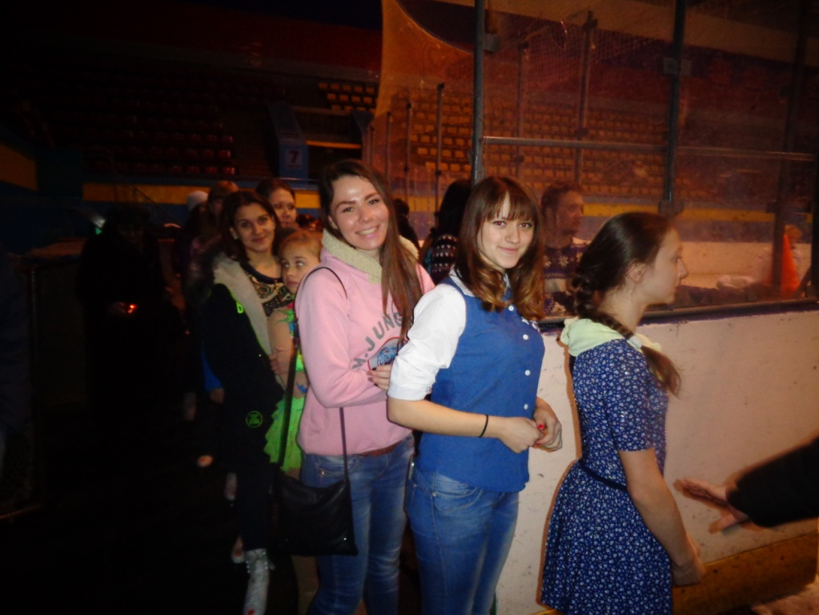
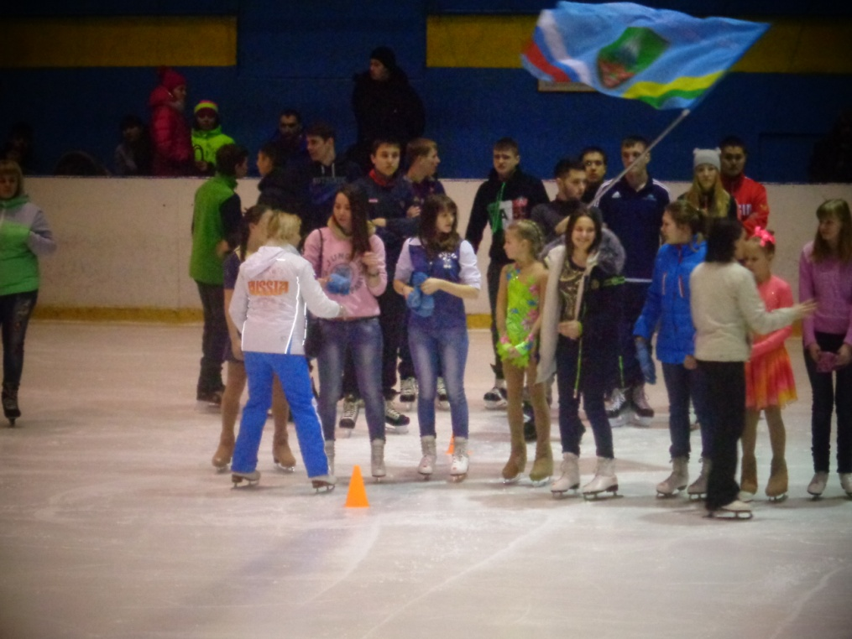

26 января 2016 года студенты Прокопьевского филиала приняли участие в Губернаторском приеме, посвященном празднованию Дня российского студенчества, который состоялся в музыкальном театре Кузбасса им. А. Боброва.
- Хлебников Александр,студент группы МС-151 – за активное участие в акции «Рождество для всех и для каждого» награжден денежной премией в размере 5000 рублей.
- Тимофеева Ксения, студентка группы МС-141 – награждена путевкой в город Москва - Санкт- Петербург.
- Гусева Юлия, студентка группы ФШ-131 – награждена Грантом Губернатора Кемеровской области за социально-значимый проект «Школы здоровья».
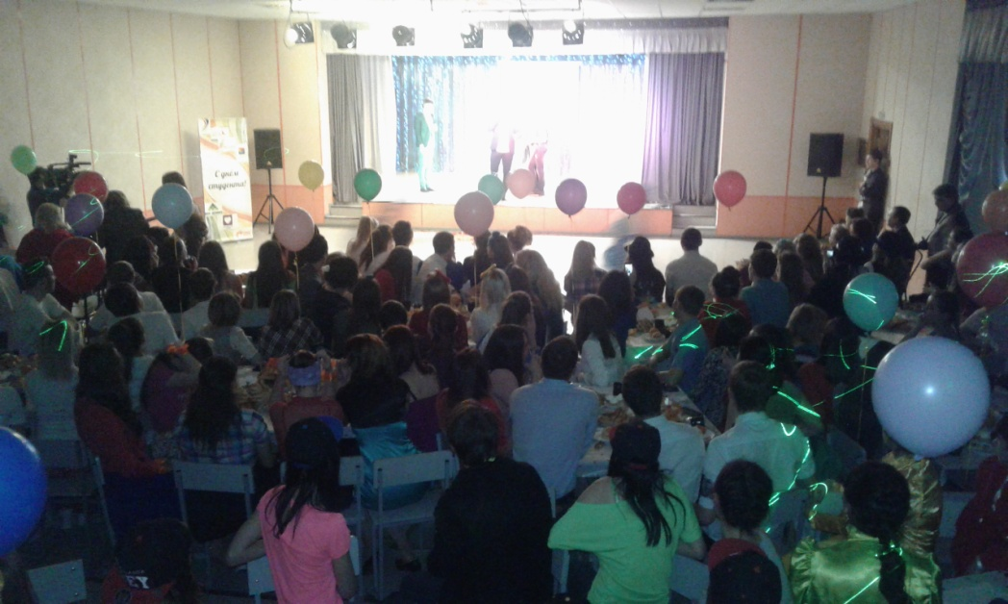

В целом- День студента удался и запомнится нашим студентам !

Заместитель директора пог ВиСР ГБОУ СПО «КОМК» Балашова И.В.

